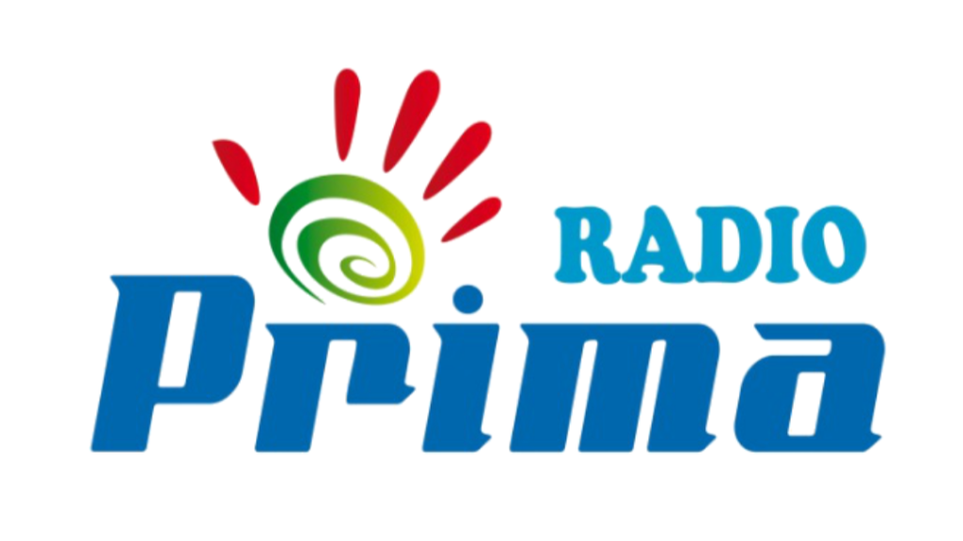

**Dispositif électoral**

**Élections fédérales, régionales et européennes du 9 juin 2024**

Ce dispositif électoral s’articule autour d’un contexte réglementaire.

Dans ce cadre, le présent document se limite aux éléments principaux définissant plus spécifiquement notre positionnement et notre cadre de travail.

Indépendamment du présent dispositif, les règles générales de déontologie journalistique et les différentes recommandations émises par le Collège d’Avis du CSA s’appliquent.

Nous vous invitons à prendre connaissance des documents suivants, servant de cadre de référence :

- Règlement relatif aux programmes sur les services de médias audiovisuels en période électorale (Avis n°03/2023 du CSA)

- CDJ : La couverture des campagnes électorales dans les médias (recommandation mise à jour en juillet 2023)

**Point d’information**

Notre équipe se tient à la disposition de toute personne (interne ou externe à Radio Prima) souhaitant plus de détails ou de précisions concernant l’organisation de notre service en période électorale.

**Périodes de référence**

Élections fédérales, régionales et européennes du 9 juin 2024 :

Période de prudence à partir du 9 février 2024

## **Dispositions générales applicables aux personnes participant à l’élaboration et à la production des programmes**

## Champ d’application:

## Sont considérées comme participant à la production ou à l’élaboration des programmes et se voyant appliqués les présentes dispositions :

## - Les volontaires participants aux activités de Radio Prima (sous convention de volontariat)

## Les personnes participant à l’élaboration des programmes “candidat·e·s”

## Toute personne participant à nos activités, de nature à intervenir dans la production ou l’élaboration des programmes a l’obligation de déclarer sa candidature aux prochaines élections régionales, fédérales ou européennes.

## Durant la période de référence relative à l’échéance électorale pour laquelle ils sont candidats, ces personnes ne sont plus autorisées à intervenir en audio ou à l’image dans le cadre de nos programmes. Il n’est également pas autorisé à ces dernières d’intervenir au travers de la diffusion de contenus d’archives.

## Ceux-ci restent toutefois libres de participer à nos activités pour autant que cette participation ne soit ni audible, ni visible. Par exemple, pour la préparation de sujets ou le support technique à la réalisation.

## Avant la période de référence, ces personnes ne feront aucune mention de leur statut de candidat aux prochaines élections.

## Il leur est également demandé d’agir avec probité et retenue dans la gestion des réseaux sociaux liés à leur activité au sein de Radio Prima. De manière non-exhaustive, ne pas publier de contenus à caractère politique ou faisant état ou soutien d’un acte de candidature et porter une attention aux interactions (likes, commentaires…) réalisés via ces réseaux sociaux.

## Les personnes participant à l’élaboration des programmes “militants notoires”

## Il est entendu par « militants notoires », entre-autres :

## - Le personnel contractuellement associé à un parti politique (membres de cabinets, porte-parole, personnel administratif…)

## - Les mandataires historiques et figures anciennement associés à des partis politiques - Les membres de groupements jeunesses de partis politiques

## Cette disposition ne s’applique qu’aux programmes et contenus produits durant la période de prudence. Les programmes mis à disposition de manière non-linéaire (podcasts audio, archivage vidéo…) ne sont pas concernés et resteront disponibles.

## Les personnes relevant de ce statut sont invitées à se déclarer auprès de notre personnel. Ceux-ci sont autorisés à poursuivre leur activité, durant la période de référence, aux conditions suivantes :

## - Il ne leur est pas autorisé de traiter d’un sujet à caractère politique.

## - Il ne leur est pas autorisé d’inviter de candidats, mandataires, ou militants notoires, quel que soit le sujet traité.

## - Il ne leur est pas autorisé de traiter de sujets pouvant créer une ambiguïté auprès des auditeurs. Par exemple, traiter de thématiques en lien avec le programme d’un parti. - Il leur est demandé de redoubler de prudence dans les contenus publiés et les interactions (likes, commentaires…) sur les réseaux sociaux en lien avec leur activité au sein de Radio Prima (page Facebook/Instagram d’une émission, par exemple).

## **Dispositions relatives aux programmes parlés en période électorale (hors programmes d’informations)**

## Durant la période de référence, les personnes associées à la production de programmes principalement parlés (magazines, débats…) veilleront à ne pas inviter de mandataires, candidats ou militants notoires pour traiter de sujets en lien avec la nature de leur activité politique ou militante. Et ce, sans jamais faire mention de leur statut de mandataire, candidat ou militant notoire.

## **Dispositions relatives aux programmes d’informations en période électorale**

## Programmes ne traitant pas spécifiquement de la campagne électorale

## Les programmes d’information (journaux parlés) seront organisés en veillant à respecter l’objectivité et la neutralité requise. A ce titre, nous veillerons à limiter les interventions de candidats, mandataires, militants notoires ou soutiens de candidats dans le cadre strict d’informations sans lien direct avec leur statut

## Une attention particulière sera portée à l’équité et à l’équilibre des choix rédactionnels durant la période de prudence. Ceci de manière à garantir qu’un candidat ou parti ne soit surreprésenté dans le cadre d’activités associées aux mandats ou autres rôles de ceux-ci.

## **Programmes traitant spécifiquement de la campagne électorale**

## Visibilité Les programmes traitant spécifiquement de la campagne électorale seront labellisés comme tels (présence de jingles et bandeaux mentionnant le caractère électoral du programme). Ces programmes seront coordonnés par un journaliste professionnel. L’animation de ce type de programme sera principalement confiée à un membre de notre structure supervisé par un journaliste professionnel.

## **Impératif de parité femmes-hommes**

## Ces programmes seront systématiquement paritaires, recourant à un nombre égal de personnes s’identifiant en tant que femmes et de personnes s’identifiant en tant qu’hommes.

## **Garantir un caractère équilibré, représentatif et pluraliste**

## Dans le cadre de ces programmes, nous veillerons à garantir un équilibre dans la représentation des différentes tendances idéologiques, philosophiques et politiques. Cette disposition s’applique, entre-autres, au choix des intervenants et à la sélection des questions et réactions (dans le cas de programmes interactifs).

## **Modalités de sélection des candidats participants**

## Les programmes à participation individuelle et les débats contradictoires seront organisés de manière à faire intervenir l’ensemble des tendances politiques et idéologiques. Dans cet objectif, l’ensemble des listes seront prises en comptes, y compris les listes nouvelles et les listes n’ayant pas eu de candidat élu lors des précédentes échéances électorales.

## **Participation des partis non respectueux des valeurs démocratiques**

## Quel que soit le type de programme réalisé, les listes prônant des valeurs non démocratiques sont exclues de toute forme de participation

## Les candidats issus de tels partis ne peuvent apparaître en audio ou en vidéo dans nos programmes, hors d’un traitement rédactionnel en lien avec l’actualité.

## Une attention particulière sera apportée à la sélection de questions pouvant être issues de personnes pouvant être associées à de tels partis, dans le cas de programmes interactifs.

## Bien qu’il n’existe pas de liste exhaustive des formations politiques dites non démocratiques, il peut être considéré que celles-ci, via leurs programmes politiques ou leurs prises de positions, répondent tout ou partie aux critères suivants :

## - incitant à la discrimination, à la haine ou à la violence à l’égard d’une personne, d’un groupe ou d’une communauté en raison de leur sexe, de leur prétendue race, de leur couleur, de leur ascendance ou origine nationale ou ethnique

## - contenant des éléments tendant à la négation, la minimisation, la justification, l’approbation du génocide commis par le régime national-socialiste allemand pendant la seconde guerre mondiale ou tout autre forme de génocide

## - basés sur des distinctions, dans la jouissance des droits et libertés reconnus par la Convention européenne, fondées notamment sur le sexe, la prétendue race, la couleur, la langue, la religion, les opinions politiques ou toutes autres opinions, l'origine nationale ou sociale, l'appartenance à une minorité nationale, la fortune, la naissance ou toute autre situation

## - visant à la destruction ou à la limitation des droits et libertés garantis dans l’ordre juridique belge 3

## L'existence de partis non démocratiques peut toutefois être mentionnée et analysée de manière journalistique (analyse, fact-checking…).

## L’interventions de candidats, mandataires et militants (interviews, micro-trottoir, etc) ne pourra en aucun cas se faire en direct et devra être assortie d’un recadrage journalistique et/ou du modérateur choisi par Radio Prima.

## En cas d’incertitude concernant un parti ou un candidat, nous veillerons à valider nos décisions auprès d’institutions référentes (UNIA ou la Commission nationale permanente du Pacte culturel, par exemple).

## En tout temps, l’équipe rédactionnelle de Radio Prima reste seule décisionnaire dans les choix portés à la sélection des partis ou candidats participants ou non à ses programmes.

## **Temps de parole**

## Nous veillerons à garantir un temps de parole identique à l’ensemble des partis et candidats invités. A ce titre, un comptage du temps de parole sera réalisé lors des émissions mettant en présence plusieurs candidats ou représentants de partis. Une durée d’intervention sera prévue et minutée pour les programmes ne faisant intervenir qu’un candidat à la fois (portrait, capsules, etc).

## **Equité formelle entre les candidats**

## Dans le cadre de nos programmes, nous veillerons à proposer, aux candidats, des modalités de participation formellement, esthétiquement et qualitativement identiques.

## **Accessibilité des programmes**

## Dans la mesure de notre capacité, nous veillerons à proposer un sous-titrage pour les programmes non-linéaires pour lesquels un sous-titrage est possible.

## 

## **Programmes proposés**

## Les programmes produits spécifiquement dans le cadre des échéances électorales du 9 juin 2024 seront déterminés dans les semaines et mois à venir.

## Une mise à jour de ce dispositif, comprenant une liste exhaustive de ces programmes sera proposée sur base régulière.

## L’impossibilité de définir, avant la période de référence, les programmes électoraux et leurs modalités exactes de production est liée à la particularité de notre mode de production.